Межшкольным учебным комбинатом в апреле-мае для обучающихся школ Советского района в рамках акции «Моя профессия – мое будущее»:
- были организованы экскурсии на предприятия и в учебные заведения г. Волгограда и Советского района

- Экскурсия в МУП «Метроэлектротранс» депо №4 (обучающиеся МОУ СОШ № 93 и № 111 , 11 класс).
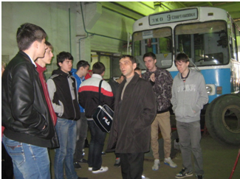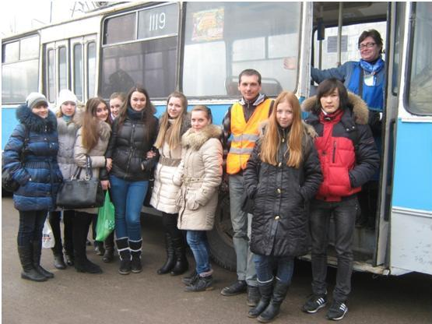

- Экскурсия в Технологический колледж (обучающиеся МОУ СОШ № 93 , 9 класс).

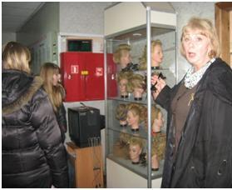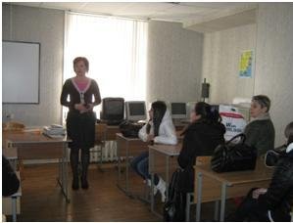

- Экскурсия на ООО «Царицынская объединенная мануфактура» (обучающиеся МОУ гимназия № 15, 11 класс)

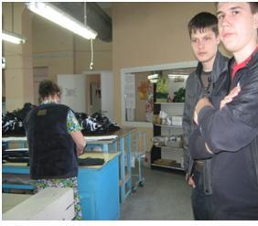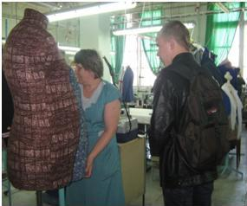

- проведены встречи, беседы со специалистами ВПО, СПО, НПО г. Волгограда и Советского района.

Посещая учреждения НПО, СПО, ВПО, ребята знакомятся с возможным продолжением образования, изучают особенности образовательных программ, условия приема.

Встречи с представителями Встречи с представителями
Волгоградского
ВолГУ кооперативного института
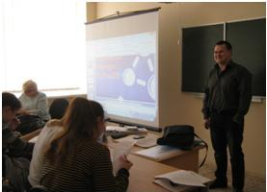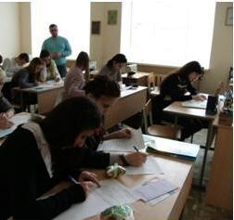

- проведены лекции, профориентационные игры, викторины с обучающимися совместно с:

- Волгоградским медицинским колледжем №2- 7 лекций - «Твоё здоровье и твоя будущая профессия»190 человек – (6-11 классы)

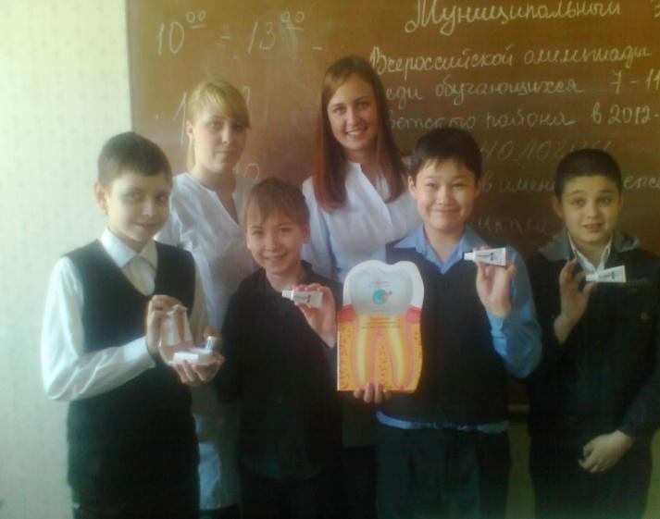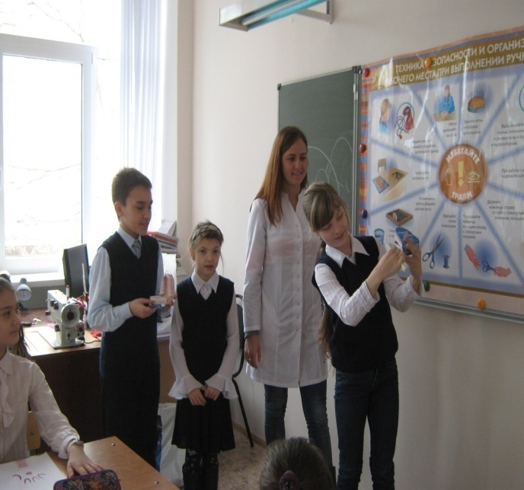

- Волгоградским Государственным Университетом – 3профигры (охвачены 105 человек)
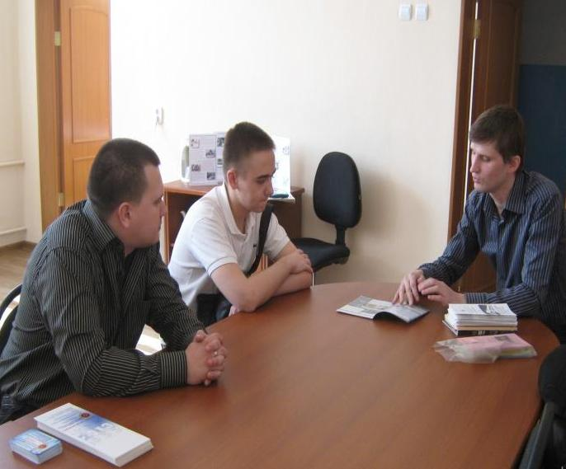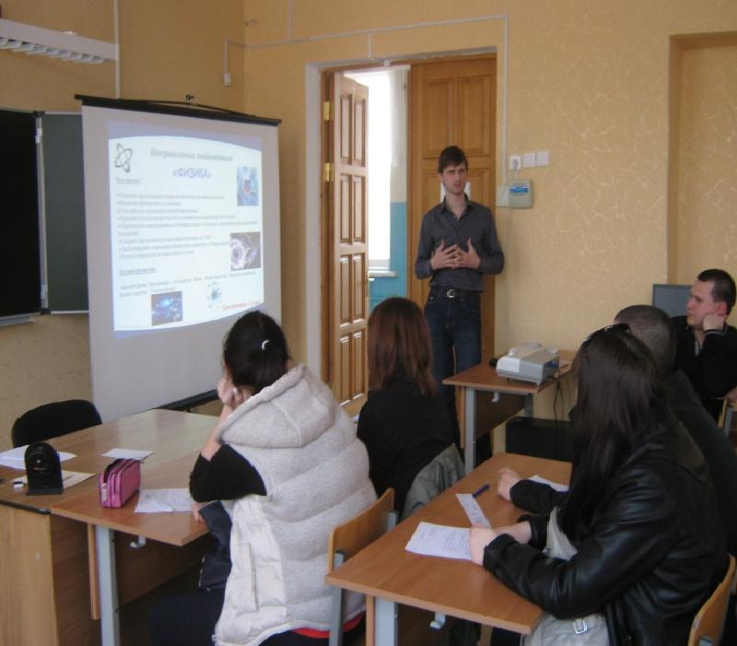

- Волгоградским кооперативным институтом – 1 профигра и 2викторины «Основы товароведения и коммерческой деятельности» и « Основы финансовых знаний» -(приняли участие105 человек).

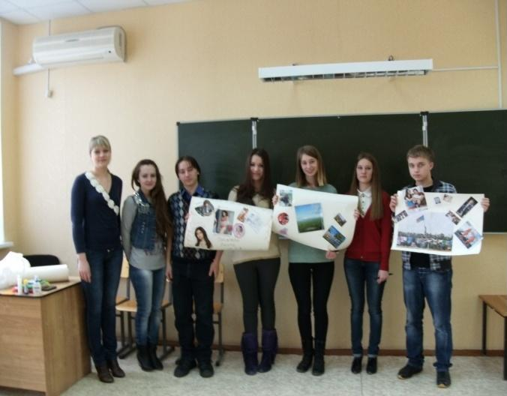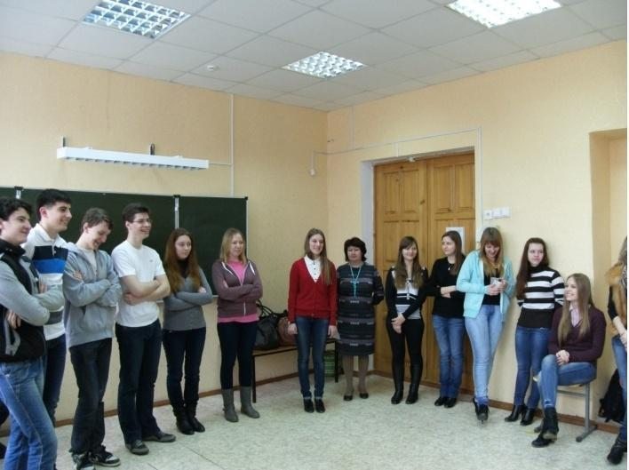

Во всех перечисленных мероприятиях приняли активное участие обучающиеся ОУ района, посещающие занятия в МОУ МУК: МОУ СОШ № 111, 103, 129, 58, 93, 23, 54, 46, гимназия № 15, ОСОШ № 28, МОУ ООШ № 114.

Всего участвовало: 400 человек

